土器残存脂質分析の成果と日本考古学への応用可能性

庄田慎矢・オリヴァー=クレイグ

和文要旨

この論文では、かつて捏造石器に付着したナウマンゾウやオオツノシカなど絶滅動物の脂肪を発見したとする主張により学界の信頼を大きく損なった分析手法でもある残存脂質分析について、近年のイギリスを中心とする海外におけるめざましい研究の進展を踏まえ、再評価を試みた。脂質はその構造上の特性から、食物中に存在する他の要素である炭水化物やタンパク質よりも長い時間にわたって土器の胎土中や付着炭化物中に残存する可能性が高いため、出土土器の用途を推定する上では極めて有力な材料となる。日本においては捏造発覚以後約20年間研究が低調であったが、その間に残存脂質分析の方法は飛躍的に発展した。特に、ガスクロマトグラフ⁄質量分析計を用いた生物指標の特定や、 ガスクロマトグラフ⁄同位体比質量分析計を用いた個別脂肪酸の分子レベル安定炭素同位体比分析という強力な手法の出現によって、この分析法は格段に精度を増した。その結果、かつては変化の著しい脂肪酸の組成比を主な手がかりに土器による加工対象物を推定していたのに対し、変化しない分子レベルの要素を抽出して現代の既知の生物試料と直接対比できるようになったのは、大きな進展である。本論では、現在海外で盛んに行われている土器残存脂質分析の研究事例を紹介するとともに、この方法を日本考古学に応用する上での基本的な問題のうち、現段階で何が解決されており、何が今後の課題となるのかを整理した。その上で、基礎資料の豊富な日本考古学において、単にこの方法が自国史の理解のために有効であるだけでなく、世界の考古学に向けて発信できる研究成果に発展する可能性を持つことを議論した。

キーワード
対象時代 旧石器時代〜近世、中石器時代、新石器時代
対象地域 日本列島、ヨーロッパ
研究対象 土器、残存脂質、安定同位体

はじめに
本論では、かつて「脂肪酸分析」の名で知られた、考古遺物に残る脂質の分析方法¹について、日本と海外における研究史を対比しながら回顧する。そして、過去の反省に立って適切な知識を基盤とすれば、この方法が人類の過去を研究する上で極めて有効であり、日本考古学が国際的に大きく貢献できる分野であることを論じる。
残存脂質分析は、日本においては1980年代に導入され、概説書や事典などでも紹介されるほど良く知られるようになった（佐原1992、田中・佐原2002）。しかし、科学的な根拠に基づいて慎重に議論を進めていた研究者達とは異なり、「残存脂肪分析」結果に不確かな統計的操作を行って具体的な動植物名を次々に特定し、この方法により原始古代の生活環境、食文化、衣文化、灯火の歴史、習俗、墓制などの復元が可能であるとするだけでなく、土壙墓や埋設土器内の土壌から被葬者の性別まで判定できるとする主張がなされた（中野1995）。
中野氏はのちに捏造であったことが発覚した宮城県馬場壇A遺跡出土の石器に絶滅動物である「ナウマンゾウの脂肪」が残っていたと主張していたことから、同氏による一連の研究成果は到底受け入れられないものと評価された。そして、これと同時にこの方法自体に対する信頼が大きく損なわれてしまった。この事件をきっかけに日本国内における残存脂質分析は低調になるが、極めて対照的に、その間に海外ではこの方法に次々と改良が加えられ、画期的な成果を生み出していくことになる。
果たして、問題は残存脂質分析という方法自体に内在していたのであろうか。旧石器捏造に対する検証報告書では、「脂肪酸分析」についての言及（坂井・石橋2003、549頁）もなされているので、以下に引用する。
「また一方では、自然科学側の問題もある。それは脂肪酸分析のように極めて不安定と思われる物質を分析可能として、あたかも種レベルまで判明したかのように報告されたものがある。この分析は結果的に、捏造を増幅させたといえよう。この問題については難波紘二らの指摘がある（難波ほか2001）。分析結果については、誤認の可能性が指摘されているが、このような事態を招かないためにも考古学側にも慎重な態度が必要であろう。
なお脂肪酸分析については、捏造事件だけでなく縄文時代などの調査でも相当数用いられており、どこまで有効なのか検証する必要がある。また分析者自身もその有効性や限界について十分な説明が必要ではなかろうか。」
遺跡や遺物を調査する者と、残存脂質を調査する者との間のコミュニュケーションが不十分であったということを明確に指摘しており、この点については全面的に首肯できる。しかし同時に、脂肪酸そのものが「不安定」で、分析に適さないものであるかのような印象を与える文章でもある。果たして脂肪酸は過去の人間の食生活の復元には利用できないのであろうか。
考古遺物、特に土器に対する残存有機物分析は、近年イギリスを中心に急速な発達を見せている。後に紹介するように、土器を用いた乳製品加工や蜜蝋の利用に関する化学的証拠の提示など、従来の考古学的方法では得ることのできなかった土器の使用方法の解釈のための極めて重要なデータを提供している。
こうした活発な議論も、同じく脂肪酸を中心とする脂質を対象にしているという理由だけで、捏造石器に付いた「ナウマンゾウやオオツノシカの脂肪」のような解釈と同列に扱われるべきものなのであろうか。この問いに答えるためには、まずは考古学者自身が残存脂質分析に関する基本的な知識を身につけ、この方法の長所と短所、そして前提となる条件と適用できる限界について理解する必要がある。
筆者らは、残存脂質分析は考古学的に極めて有効な方法であると考える。この立場を支える材料とするために、本論ではこの方法の海外における活発な研究の現状を紹介し、多くの日本の考古学研究者の理解と関心を喚起したい。そして、１万年以上にわたる土器使用の歴史を背景に、土器研究の蓄積が極めて豊富な日本考古学において、残存脂質分析の幅広い応用の可能性について考えたい。なお、化学的方法による土器の用途分析についてはすでに西田泰民（2010）の紹介があるので、本論では可能な限り重複を避ける。
Ⅰ．土器残存脂質分析とは何か
土器残存脂質分析とは、文字通り土器に残された脂質を抽出して分析することでその土器で加工された内容物の由来を探る、すなわち土器の機能に直接的に迫ろうとする研究手法である。遺跡や遺物に残された有機物を総称して残存有機物と呼ぶならば、残存脂質は残存有機物の一種である。土器残存脂質分析で扱う残存有機物は、土器の表面に付着した炭化物および土器の器胎内部に浸透した有機物の両方を指す。
残存有機物は、さまざまなレベルに分けることができる。大きなものから順に、微生物、組織、細胞、高分子（デンプンなど）、生体分子（脂質、タンパク質など）、そして元素（炭素、酸素など）に分けられる。土器の使用や露出・風化、そして埋没後の過程を考えると、残存する限界はせいぜい高分子までであり、それよりも大きいレベルの有機物が見つかることは稀である。よって多くの研究では、分解生成物である生体分子を対象とすることになる。
生体分子には脂質、タンパク質、糖質、核酸などが含まれる。脂質とは油脂類やワックスなどの総称であり、他のどの生体分子よりも水に溶けにくく、相対的に強固である(Eglinton et al. 1991, p.318)。この特徴のため、残存有機物分析において圧倒的に多く研究されている対象は脂質である。脂質はさまざまな食物に幅広く存在し、鉱物の表面に容易にとりつく。例えば、エバーシェッド(Evershed)らによる実験によれば、素焼きの土器１gに対し13.5〜21.8mgもの脂質が吸収された。これに対し、遺跡出土の土器からの脂質の検出量は、土器１gあたりおよそ0.1 mg であるので、埋没中にかなりの量が失われることも分かる（Evershed 2008b, p.28）。
脂質はまた、分解の過程で変化する。脂質には様々な種類があるが、考古学的にもっとも良く研究されてきた脂質は、脂肪酸である。脂肪酸とは、炭素・水素・酸素の３種類の原子で構成され、炭素の鎖の一方の端にカルボキシル基をもつ化合物を指す。脂肪酸は動物の脂や植物油においてトリアシルグリセロール(TAGs)として存在しているが、残存有機物となった場合多くは分解し、段階的な分解の過程でジアシルグリセロール (DAGs)、モノアシルグリセロール (MAGs) 、遊離脂肪酸が生成される（図１）。また、脂肪酸の炭素の鎖における二重結合の水素化によって、不飽和脂肪酸は飽和脂肪酸へと変化する（Evershed et al. 2001）。
上記のような脂質の分解や変化にもかかわらず、飽和脂肪酸は極めて長期間残存する可能性を持つことが知られている。遺跡出土試料としては骨や植物遺体の中に脂質が残存していることがあるが、特に良好な遺存が期待できるのは素焼きの土器である。これは、多孔質という素焼き土器の特性が脂質をトラップする役割をするためと考えられている(Heron et al. 1991; Evershed et al. 2001, p.332)。加熱によって脂質の吸収が促進される点(Charters et al. 1993)も、調理に用いられた土器において脂質が残存する一因と言え、いったん吸収されてしまえば、後からの汚染を受ける可能性が極めて低い点も考古学的には有用である(Skibo 2015, p.195)。また、もとは有機物の塊であった土器付着炭化物からも、脂質の抽出が可能である(Oudemans and Boon 1991)。
遺物から抽出された脂質の最も古い事例は縄文時代草創期まで遡る。北海道大正３遺跡出土土器の付着物（Craig et al. 2013）および鳥浜貝塚出土土器の胎土および付着物（Craig et al. 2013; Lucquin et al. 2016）からそれぞれ脂質が抽出されている。脂肪酸の他にも、ステロール、アルカン、アルコール、ケトン、ワックス、エステルなどの脂質も考古遺物中に残存することがあり、これらが加工対象物の同定の鍵になることもある。
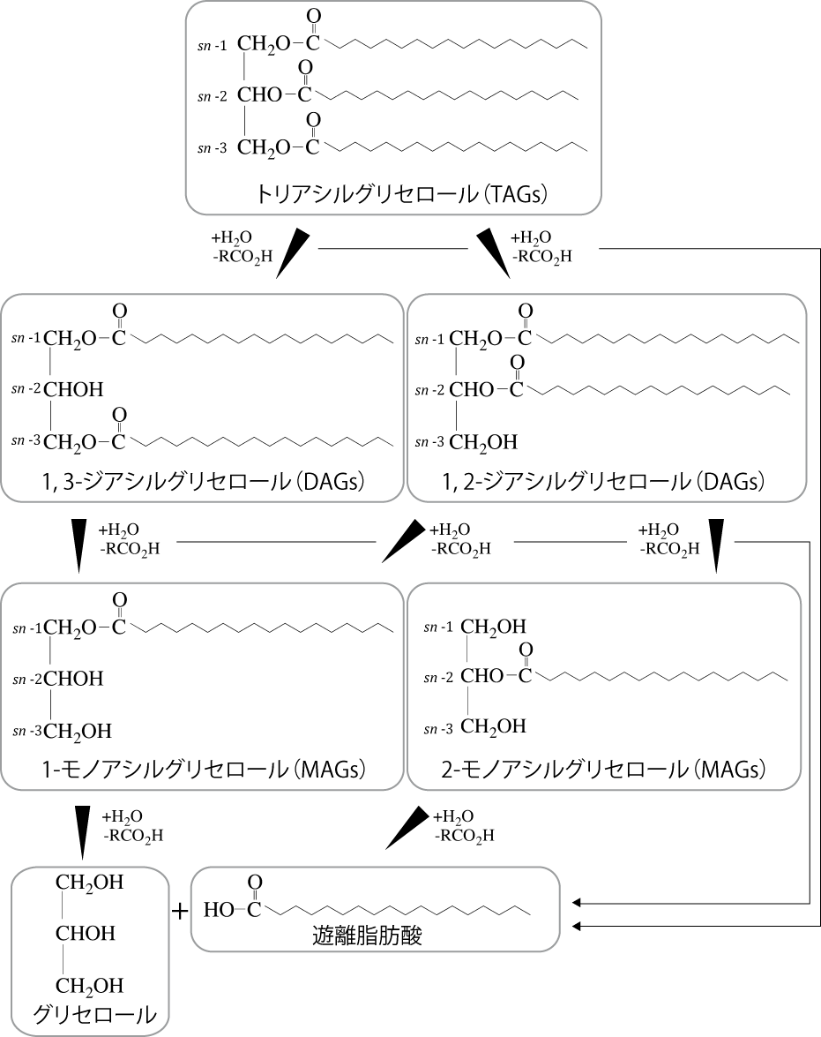
以上を簡単にまとめると、残存有機物には様々な大きさや種類があるが、分析対象として良く用いられるのは、水に溶けにくく比較的残存しやすい脂質である。しかし、出土遺物中に動物や植物に含まれる脂質がそのままで残っていることはまれであり、実際には分解の過程で生成された化合物を検出することになる。そして、残滓とも呼べるこうした化合物は、極めて長い時間遺物の中に残存する可能性があることが分かってきている。
Ⅱ．日本における残存脂質分析
残存脂質分析の概要を紹介したところで、これまで日本で行われてきた残存脂質に関する研究と現状、特に解決すべき問題点について整理する。前述の通り研究史については西田（2010）の論考があるため、以下ではできるかぎり重複を避けつつ記述する。冒頭にもふれたような中野（1995）の主張には、当時から多くの批判が向けられていた。中野論文とまさに同じ特集号で発表された論文では、菊池（1995）が縄文時代の住居内埋甕を中心に、考古学的成果との付き合わせから相容れない状況を確認し、一層の論議が必要であることを述べている。同論文でも触れられているように、杉山（奈良国立文化財研究所1993：115-122）は西隆寺の発掘調査で回廊の北東隅から検出された土器埋納遺構について、これを胞衣壺とした中野の見解の矛盾点と、分析における先入観の存在を指摘し、発掘調査によって把握された遺構の構築順序に基づいて地鎮具説をとっている。坂井・小林（1995：9）も、酸化により脂肪酸の組成比は変化するものであることを踏まえ、特定の動物種に対する同定については解釈の慎重な手続きが必要としている。また、小林ら（小林ほか2001：20−21）は、脂肪酸分析の前提として「各脂質の分解速度の差異による脂質組成の経年変化」と「土壌の脂質からの汚染」を考慮しなければならないと述べ、クラスター分析やラグランジェ係数を用いた統計分析の信頼性は「極めて低い」としている。
図１ 脂肪酸の段階的な分解過程（Evershed et al. 2001, Figure 28.3をもとに作成）。実験室における分解実験をもとに、土器の使用中や埋没中に起こりうる微生物作用や化学的変化にともなって、加水分解が段階的に進行し、遊離脂肪酸が生成されることを示している（図はトリステアリンを例に取った場合）。
80年代から90年代にかけて土器（小池1991a ）や土壌（小池1991b）の脂質を多数分析し、脂肪酸だけでなくステロール組成や炭化物自体の炭素安定同位体比を合わせて考慮することで動物性・植物性食糧を識別するなどの成果を上げていた小池（1992, p32）も、脂肪酸組成をもとに動植物種を推定することは不可能であると明言していた。
考古学の外の分野からの批判はさらに徹底的である。病理学者の難波ら（難波ほか2001）による日本考古学協会での発表では、対照実験の不備、異常に高い脂肪酸の検出量、統計学の利用における誤りなどが指摘された。また、食品化学者の山口（2002）は中野の「脂肪酸不変の前提」を成り立ち得ないものと批評するとともに、混合の問題を中心としたデータ解析における問題を指摘している。さらに、いわば無審査状態の理系学者の報告の結論のみを考古学者が鵜呑みにし、その結論を得た経緯への関心が不十分であった状況を批判した。一方でこれに加え、脂質分析そのものについて「古代の脂質が残存し、分析できることは確かである。問題は、そのデータの数値から何が合理的に読みとれるかである。」と述べている点も的確といえる（山口2002：48）。
旧石器捏造事件の後、残存脂質分析を行う研究者と考古学者との議論が低調になってしまったことは、日本国内における土器残存資質分析の発展を鈍化させた。しかしその間にも、国内で研究を進めていた宮田(2008；Miyata et al. 2009)が、北海道礼文島浜中２遺跡の縄文後期土器が海洋生物由来の調理対象物に用いられていたことを明らかにしたことは特筆に値しよう。さらには、堀内・宮田らはエバーシェッドらとの協力のもとに分子レベル安定炭素同位体比分析（後述）を取り入れて、青森県における縄文晩期の諸遺跡の土器を分析し、遺跡間での違いを明らかにした(Horiuchi et al. 2015)。 また、筆者らも西田を始めとする日本の研究者との協力のもとに縄文土器の残存脂質分析を進めている(Craig et al. 2013; Lucquin et al. 2016) 。ただし、日本考古学においては過去に批判された残存脂質分析の問題点の検証が十分に行われてこなかったため、この分析の成果がもたらす考古学的な議論との相乗効果は十分に現れていない。
ここで明らかにする必要があるのは、海外においても、上で見てきたような残存脂質分析をとりまく問題点、具体的には、１）脂肪酸の組成比の堆積環境での経年変化、２）土壌からの汚染の可能性、３）複数の調理対象物の混合の判別、について、どのように解決して研究を進めているのかという点であろう。次章では、これらの疑問点を意識しながら、イギリスを中心とする海外における残存脂質分析を用いた研究の進展について紹介する。
Ⅲ．海外における残存脂質分析の進展
最初に、前章で述べた１番目の問題点である脂質の経年変化について述べる。考古遺物から検出される脂質が過去の姿をそのままには止めておらず、分解が進んだものであることは古くから注意されていた。その仕組みを探るための実験研究 (Evershed et al. 1992; Dudd et al. 1998)を通じ、脂質が加熱や土壌内での埋没の過程でどのように分解・変化するのかが追究され、分解の進んだ脂肪酸組成からもとの脂質組成を復元するのは極めて難しいことも明らかになった。しかし、脂肪酸の組成比率に大きく依存した分析結果の解釈という課題は、以下に述べる二つの手法の導入により解消されることになった。
一つは、GC−MS（ガスクロマトグラフ質量分析計）を用いてバイオマーカー(biomarker)と呼ばれる特定の生物群に特徴的な指標 (Evershed 2008a)を同定する方法である。同定においては、選択イオンモニタリング法(Cramp & Evershed 2014)により、特定の生物指標を高速かつ高精度で検出する方法も実施されている。もう一つは、GC−c−IRMS(ガスクロマトグラフ⁄同位体比質量分析計)^{２}を用いる手法である。種ごとに特有の生合成や代謝のプロセスを反映し、かつ組織の分解などにより変化することのない^{３}個別脂肪酸の分子レベル安定炭素同位体比(Cramp & Evershed 2015, p.127)を既知の生物試料と直接比較する手法(Evershed et al. 1994)である。これら二つの方法を組み合わせることで、残存脂質分析は極めて信頼度の高いものとして考古学研究に応用され、多くの成果をあげることになる。その成果の全体像をここで述べることは困難であるが、以下、代表的なものを紹介する。
残存脂質分析が有用性を示した代表的な例の一つに、遺物として極めて残りにくい乳の利用を実証的に示したことが挙げられよう。個別脂肪酸の安定炭素同位体比を測定する方法が導入される以前、残存脂質分析によって肉と乳を判別することは難しかった。トリアシルグリセロールが一度分解すると、乳を特徴付ける短鎖の脂肪酸は長鎖のそれよりも早く分解し 、結果的に肉と区別できなくなってしまうためである。しかし、乳に含まれたパルミチン酸とステアリン酸の間での個別脂肪酸の安定同位体比の差（Δ¹³C）が肉よりも大きいことを利用して両者を判別する方法が適用されたことで(Evershed et al. 1997; Pollard & Heron 2008, p.400)、新石器時代から鉄器時代にかけて、中東からヨーロッパという広い範囲での乳利用の解明へとつながった (Copley et al. 2003)。
さらに、乳と反芻動物、非反芻動物の個別脂肪酸の安定炭素同位体比の差を利用した研究もある。ストーンヘンジの造営やそれに伴う饗宴と関わった集落遺跡とされるダーリントン・ウォール(Durrington Walls)では、住居の廃棄に伴うことの多い土坑出土の土器と、住居と住居の間に分布する廃棄場出土の土器、さらにそこから100mほど離れた南サークル出土の土器との間で、調理対象物に違いが見られることが指摘されている(Craig et al. 2015、図２)。
土器残存脂質分析によって、土器による植物の調理・加工の実態も明らかになってきた。北米ミシシッピ渓谷において栽培導入期にあったトウモロコシが土器によって調理されていたことや(Reber et al. 2004)、グァテマラのマヤ文明の土器によるココアの加工(Hurst et al. 1989)、ブリテン島におけるローマ時代から中世に行われていたヤセイカンランBrassica oleraceaの葉の土器による調理 (Evershed et al. 1991; Cramp et al. 2011)など、成果は多岐にわたる。葉や茎は脆弱な構造のために考古遺物としては残りにくく、調理と関連した状況で発見されることはまれであるにもかかわらず、残存脂質分析を用いれば同定が可能であることが示されたのは注目に値する。食用植物以外にも、接着剤(Pollard & Heron 2008)や香油(Baeten et al. 2014)に用いられた樹脂やその被熱誘導体、カバノキ属の樹皮からとれるタール(Urem-Kotsou et al. 2002)についての研究がある。さらに、植物ではないが、紀元前７千年紀以来、石器時代のヨーロッパ、近東および北アフリカにおいてセイヨウミツバチの蜜蝋が利用されていた古生態学的分布域を明らかにした研究もある(Roffet-Salque et al. 2015)。
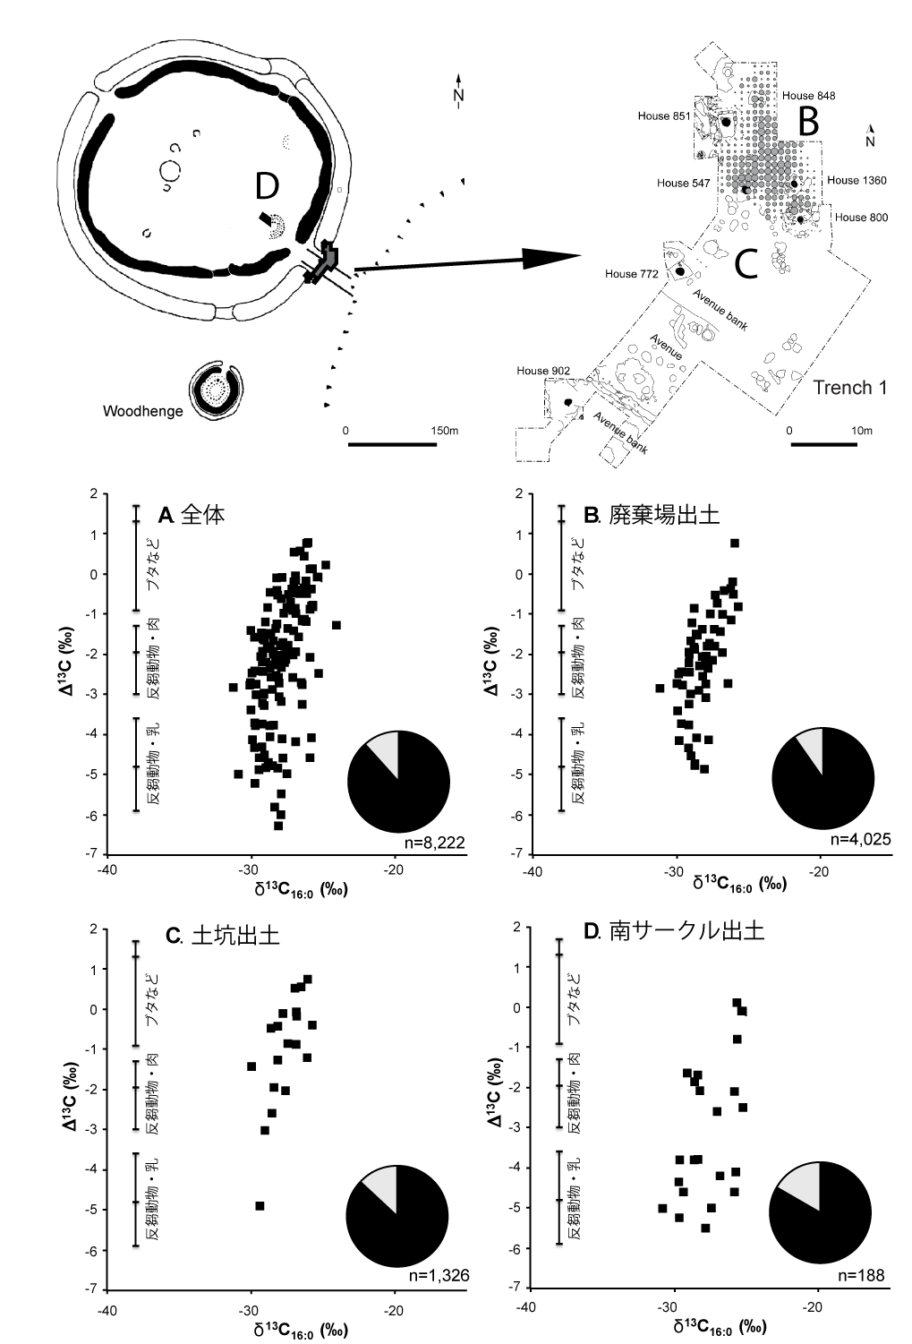
また、近年特に注目されているのは、水生生物指標の同定(Hansel et al. 2004; Evershed et al. 2008; Cramp & Evershed 2014)である。最新の定義に基づいた水生生物指標には、ジヒドロキシ酸(DHYAs)や アルキルフェニルアルカン酸(APAAs)、 イソプレノイド (IPAs)などの化合物に加え、個別脂肪酸の安定水素同位体比などがある(Cramp & Evershed 2014, p.322)。本稿では細かな化学的議論には立ち入らないが、特に水産物が270度以上の被熱をした場合に形成されるアルキルフェニルアルカン酸（図３）は自然界には存在せず、特に炭素数C20およびC22のものは陸上動物や植物には見られない。そのため、指標として他の化合物と併せて用いれば、水生生物の同定に極めて有効である。さらに、こうした生物指標の同定を、個別脂肪酸の安定炭素同位体比測定と組み合わせることにより、海水魚・淡水魚の区別が可能である(Craig et al. 2007; Lucquin et al. 2016、図４)。
残存した脂質の構造上の特徴から加熱の直接的証拠を確認できることは、前章で述べた２番目の問題点「土壌からの汚染」と関連して重要である。すなわち、土器の使用と土器に残存している脂質との同時性の問題である。出土土器内に残存していた脂質に被熱による変成が認められるならば、それはその脂質が調理という加熱イベントと直接関連している可能性を示す。同様に、貝塚から出土した土器から水産物由来だけでなく、乳由来の脂質が検出された(Craig et al. 2011)ことも、土壌からの汚染ではなく、むしろ土器による乳の加工を示すという解釈が自然である。
実のところ、土器残存脂質分析の研究の初期段階から、土器胎土への土壌からの汚染に対する疑問は意識されていた。ヘロン(Heron)らは、イギリス・ノーザンプトンシャーに所在するウエストコットン(West Cotton)遺跡から出土した未洗浄の土器とその土器に付着していた土壌、それらに対応する遺構の土壌を採取し、脂質の組成および残存量を比較した。その結果、土壌と土器内部に残存する脂質の間では、それぞれ構成する脂質の種類の種類が大きく異なった。さらに、土壌中に残存する脂質は1gあたり30～510μgであるのに対し、土器内部に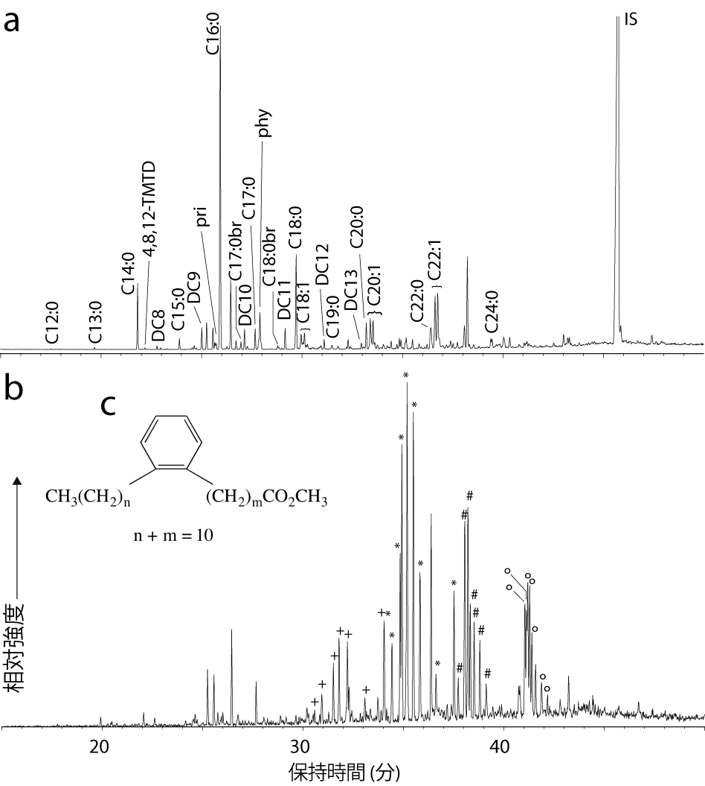図３ 福井県鳥浜貝塚出土の縄文草創期土器付着物から検出された水生生物指標の一つ、アルキルフェニルアルカン酸(a, b; Craig et al. 2013, Figure 3を加工、c; Hansel et al. 2004, Figure 1を加工)
図２ ダーリントン・ウォール遺跡において明らかになった出土遺構および地区による土器用途の異なるパターン (Craig et al. 2015, Figure 3を加工)。土器胎土から抽出された個別脂肪酸の同位体比は現生標本から得られた値を参考値として表示している。円グラフは出土動物骨におけるウシ（灰）とブタ（黒）の比率を示す。遺構配置図上にアルファベット（B、C、D）で示した地点がそれぞれのグラフの項目に対応する。
ａ：部分クロマトグラム（メチル化後）。分解した水生生物由来の油に特有の中鎖および長鎖の飽和脂肪酸および１価不飽和脂肪酸、イソプレノイド脂肪酸であるプリスタン酸（Pri）、フィタン酸（Phy）、4,8,12-トリメチルトリデカン酸（4,8,12-TMTD）が見られる。また、炭素数C₈-C₁₃のα,ω-ジカルボン酸（DC）は、淡水ないし海水由来の油に含まれる複雑な長鎖不飽和脂肪酸の酸化による生成物の可能性が高い。C_{n:x}は炭素数ｎ、二重結合の数がｘであることを示す。brは分岐鎖脂肪酸、ISは内部標準の略。
b：m/z91およびm/z105(質量電荷比)イオンクロマトグラムに示された炭素数16(＋)、18(＊)、20(＃)、22(〇)のアルキルフェニルアルカン酸。特に後二者はC20およびC22の不飽和脂肪酸が加熱されて生成されるものであり、この油が水生生物に由来することを示す。
c：アルキルフェニルアルカン酸メチルエステルの構造式。
残存する脂質は1gあたり60〜4800μgと変異幅が大きく、土器内部の方が土器に付着した土壌中よりも脂質が多く残存する傾向が認められた。これらに基づき、埋没期間中に疎水性の脂質が土壌から土器胎土内に入り込む可能性は極めて低いと結論付けている(Heron et al. 1991)。これと関連した事例として、衣服や皮膚が良好な状態で遺存していた約2000年前の埋没遺体であるリンドウ・マン(Lindow Man)についても、筋肉繊維と土壌との脂質の差異は明らかで、周囲の泥炭から遺体への脂質の移動は極めて想定しにくいことが指摘されている(Evershed & Connolly 1988)。
土器から脂質を抽出し、直接放射性炭素年代を測定する研究も行われた。これは土壌中に存在する個別の脂質の年代を直接測定する方法(Eglinton et al. 1996)を応用したものである。ベルスタン（Berstan）らは、イギリス・サマーセットレベルに所在するスウィートトラック(Sweet Track)遺跡から出土した新石器時代の土器からパルミチン酸およびステアリン酸を個別に抽出し、これを直接年代測定した結果、年輪年代で得られた遺跡の年代と極めて整合的な年代を得ている(Berstan et al. 2008)。
次に、前章で３番目の問題点として述べた、「様々な加工対象物が土器の中で混合した場合は判別できるのか」という点について検討する。生物指標を用いた加工対象物の同定については上述したが、複数の生物指標が同一の試料から検出された場合は、これらの混合を想定することができる。また、生物指標が確認された種に想定される個別脂肪酸の安定同位体比と、その生物指標を含む分析試料のそれとに有意な差が見られる場合は、やはり混合が想定される。例えば、イギリスのアングロ＝サクソン時代の土器について、蜜そのものを示すのか土器の内面をコーティングするための蜜蝋なのかは議論の余地があるが、蜜蝋と陸獣の混合(Charters et al. 1995)や、反芻動物と葉野菜、そして蜜蝋の混合 (Baeten et al. 2013)が指摘された事例などがある。
しかし、生物指標が確認される事例はそう多くない。生物指標が確認されない事例においても混合を検討するため、個別脂肪酸の安定炭素同位体比を利用した混合モデルの研究が進んでいる。初歩的な研究では、現生標本のデータをもとに単純に二つの要素間の混合を想定したモデルが示されている (Craig et al. 2011)。しかし、土器による調理対象物には多数の種類が含まれていることが想定されるために、このモデルは十分とは言い難かった。この問題を解決するため、ベイズ統計を利用したプログラムFRUITS (Food Reconstruction Using Isotopic Transferred Signals) がフェルナンデス(Fernandes et al. 2014)らによって構築され、改良が続けられている。
土器残存脂質分析によって、上述のような乳や蜜蝋といった、考古遺物として形を留めにくい対象物を直接研究できるようになったという点は特筆に値する。さらに、初源期の縄文土器がどのような用途に用いられていたのかという問題(Craig et al. 2013)や、北欧における中石器時代から新石器時代への土器使用伝統の連続性(Craig et al. 2011)、ブリテン島のローマ化にともなう食品加工法の変化(Cramp et al. 2011)など、残存脂質分析の導入・実践によって初めて可能になった考古学上の新しい問いかけに対する答えも、得られ始めている。
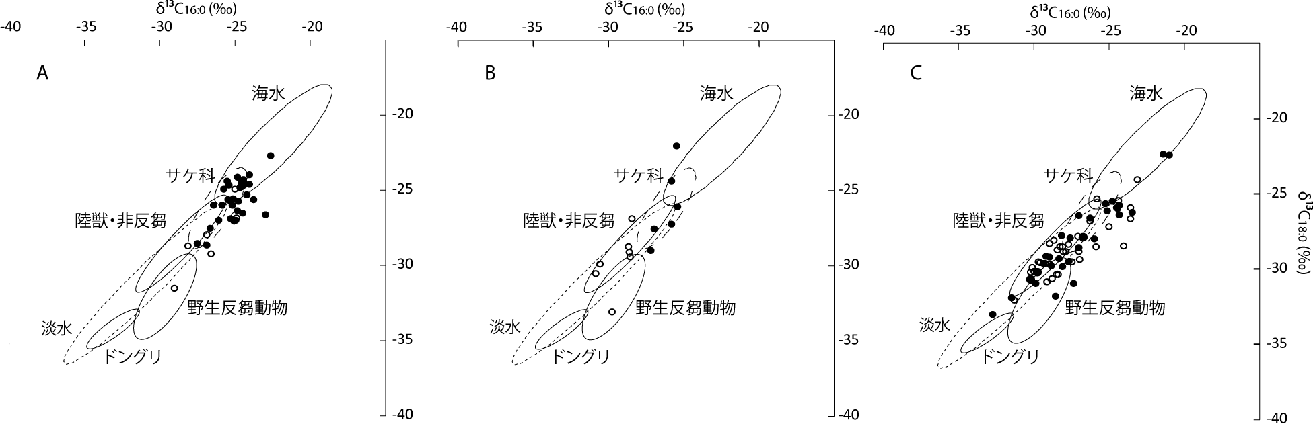
無論、土器残存脂質分析によれば全てが明らかになるというわけではない。例えばヨーロッパできわめて普遍的にみられる食料品であるオリーブ油やワインは、研究上の関心の高さにも関わらずいまだに生物指標の同定に至っていない(Cramp and Evershed 2015: 136)。とはいえ、対象資源のグループ分けや、何を明らかにしようとするのかという問題設定を適切に行えば、土器の使用についての極めて有用な情報を得られることは確かである。
図４ 個別脂肪酸の安定炭素同位体比による鳥浜貝塚出土土器胎土および付着物における残存脂質の海水・淡水由来の識別(Lacquin et al. 2016, Figure 3を加工)。時期ごとの土器残存パルミチン酸（C _{16:0}）およびステアリン酸（C_{18:0}）の安定炭素同位体比（δ₁₃C）を示している。A)縄文時代草創期、B)早期、C)前期。これらの値を現生標本および遺跡出土動物骨の脂質から得られた数値を基に66.7%の確立で一致する範囲と比較している。●は水性生物指標が検出されている試料を示す。全時期を通じて水生生物指標の顕在が確認されることは、土器使用における長期間にわたる伝統の存在を示唆する。また、草創期・早期が海水およびサケ科の領域に偏る値を示すのに対し、前期では明らかに淡水の領域に含まれるものが増えている様相もうかがえる。
以上の内容をまとめると、次の通りである。
（１）堆積環境において脂質組成は時間とともに変化するため、遺跡から得られる脂質の組成を現生のものとそのまま比較することは困難である。しかし、生物指標の検出や分子レベルの安定炭素同位体の測定によってその難点は克服されつつある。
（２）土壌からの汚染という問題は、海外の先行研究で綿密に検証されており、その可能性が低いことが指摘されている。これに加えて検証のためのサンプリング（後述）を実施することで、分析の信頼性をさらに高めることができるであろう。
（３）加工対象物の混合に対する判別の問題については、生物指標や分子レベル安定同位体比に基づいた研究が進んでおり、混合の有無や程度について、少しずつ解明が進んでいる。
Ⅳ．日本考古学への応用可能性：結論にかえて
上で見てきたように、土器残存脂質分析の有用性は20年前のそれとは比較にならないほど高まっている。一方で、近年の日本の考古学では、土器の用途を探るための方法として、土器付着炭化物の塊状試料の窒素炭素安定同位体比分析が盛んに進められている(坂本2007; 宮田2008; Yoshida et al. 2013; Kunikita et al. 2013; 工藤2014)。この方法と残存脂質分析の差異について、ここで検討したい。
土器付着炭化物には、食物に由来する様々な要素、つまり炭水化物やタンパク質、そして脂質が含まれている可能性がある。タンパク質には窒素が含まれるが、脂質には含まれない。また、タンパク質や炭水化物に比べて脂質は分解されにくい(Elington et al. 1991)。この分解速度の違いのために、遺跡から出土する炭化物に含まれる窒素の量は、特にタンパク質がどれだけ分解したかによって大きく異なる。
次に、タンパク質と脂質ではそれぞれが含む炭素の安定同位体の値が異なる(DeNiro and Epstein 1977)。よって、炭化物中でのタンパク質と脂質の割合が変われば、安定炭素同位体の値にも変化が生じる。つまり、塊状試料の安定炭素同位体比は、埋没中の変成によって値が変化するため、現生試料のそれと直接比較することはできない(Heron & Craig 2015, p.713)。脂質のみを抽出し、個別脂肪酸の安定炭素同位体比を測定する必要があるのは、まさにこのためである。
縄文時代草創期・早期の土器の用途論について、それぞれが分析した塊状試料の同位体比が大きく異ならないにも関わらず、水産資源の加工に大きく偏重していたとするクレイグら(Craig et al. 2013)と、雑多な資源を混ぜて調理していたとする日本の研究者ら(Yoshida et al. 2013; Kunikita et al. 2013; 工藤2014)との間に大きな解釈の差が生じたのは、後者が塊状炭化物を現生試料と直接比較して土器による調理対象物を推定したためである。特に、堅果類の利用の証拠として提示されている、35を超えるC/N比については(Yoshida et al. 2013, p.1329)、埋没中の変成を考慮にいれると必ずしも堅果類に限定できる値ではない。そのため、このデータ単体を堅果類利用の証拠として扱うのは難しい。従来から行われてきた塊状試料の窒素炭素安定同位体比測定の有効性は支持できるが、限界も認められる。残存脂質分析を合わせて行い相互補完することが、極めて重要であろう。
一方、Ⅱ章で述べたように日本では1990年代、残存脂質分析についての批判的な議論が行われていた。その批判の一つに、土器残存脂質への土壌からの汚染を前提とする議論（小林ほか2001：20−21）がある。しかし、その根拠になっているデータ（小林・坂井1995）を検討すると、土壌に特徴的な脂質が土器胎土中に移動した
証拠が示されているのではない。パルミトレイン酸(C16:1)という比較的普遍的に存在する脂肪酸が両者に存在している点を主な根拠に、土壌からの脂質の移動を想定しているのである。
もし土壌からの汚染があったのであれば、土壌に特徴的な脂質である長鎖飽和脂肪酸、奇数炭素数のアルカン、C42-C56ワックスエステルなどが土器胎土内からも検出されるはずであるが、そのようなデータは示されていない。さらに、他の分析事例では土壌よりも土器の方が脂質の残存量がはるかに多いという結果も得られているので（坂井・小林1994）、土壌からの汚染の可能性はむしろ低いものと考えられる。
ヘロンらによる実験データ(Heron et al. 1991)に反証するような実験結果や証拠の提示がない限り、データの裏付けのない先入観から土壌からの重大な汚染を前提とすることには賛成できない。先行研究で指摘されているように、土器の胎土内であったからこそ脂質が良好に残存していたという側面(Evershed 2008a, p.909-910)を認識するべきである。その上で、出土時に土器と接していた土壌や周辺の土壌、さらには調理対象物と接していた可能性の低い土器の底部外面や把手をコントロール試料として採取し、汚染可能性が低いことを検証し続けることが重要であろう。
縄文土器の残存脂質分析は、土器の用途やその出現の契機を考える上での新しい知見をもたらし始めている。日本考古学においては、海外の研究者との協力によって土器残存脂質分析が進められているが、国内において独自に分析を進めていくことや、日本における様々な考古学的関心事と有機的に関係づけた分析の展開は、まさにこれからの段階である。また、ヨーロッパが研究を牽引してきたことから、東アジアに特有の生物種に関する生物指標の基礎的な研究の蓄積も喫緊の課題である。
日本は世界でも最古級の土器を有するだけでなく、その後の土器の継続性とこれに対する基礎研究の豊富な蓄積は類をみない。土器がなぜ発明され、その後の人間の営みの中でどのような役割を果たしたのか。その役割には変化があったのか。あったとすればそれは自然環境や人間社会のどのような変化に呼応したものだったのか。これまでは検討が難しかった様々な課題に対して、土器残存脂質分析は新しい回答をもたらす可能性がある。日本考古学の従来の研究手法と考古科学の新しい手法が密接に連携すれば、日本をはじめとする東アジア地域から世界に向けて発信できる新たな研究成果が期待できる。
謝辞
本稿の作成にあたって、以下の方々からのご協力・ご助言を頂きました。記して感謝いたします。石橋茂登、小林正史、渋谷綾子、芝康次郎、新里貴之、神野恵、杉山洋、中島将太、中村慎一、那須浩郎、西田泰民、細谷葵、眞邉彩、Alexandre Lucquin、Simon Kaner。なお、本研究は欧州連合Marie Curie International Incoming Fellowship (II7-624467) 、英国Arts and Humanities Research Council(AH/L0069X/1)、および文部科学省科学研究費補助金(15H05969)の助成により行われた。
註
１）本論では、土器残存脂質分析の名称を用いる。「脂肪酸分析」、「残存脂肪分析」の名称は、この分析法が脂肪や脂肪酸以外の脂質も分析対象としていることから、不適切である。
２）ガスクロマトグラフ⁄同位体比質量分析計による分子レベル安定同位体比分析法については、力石・大場（2008）による日本語の解説がある。
３）脂肪の90％以上が微生物によって分解されていても値には有意な変化が生じないという実験結果がある (Evershed 1999, p.26)。
引用文献
菊池実1995「脂肪酸分析と考古学的成果」『考古学ジャーナル』386、ニュー・サイエンス社、22−28頁
工藤雄一郎2014「縄文時代草創期土器の煮炊きの内容物と植物利用」『国立歴史民俗博物館研究報告』187、国立歴史民俗博物館、73−94頁
小池裕子1991a「土器の脂質分析・13Ｃ測定にもとづく食性分析」『千葉市神門遺跡―縄文時代早・前期を主とした低湿地遺跡の調査―』千葉市教育委員会、245-251頁
小池裕子1991b「大分県安岐町久末京徳遺跡出土の壺型土器内土壌の脂質分析について」『久末京徳遺跡』、安岐町教育委員会、67-70頁
小池裕子1992「純文の生業動態と食性分析」『季刊考古学』41、雄山閣、27-34頁
小林正史・坂井良輔1995「土師器の脂肪酸分析」『上落合二丁目遺跡』新宿区上落合二丁目遺跡調査団、150−171頁
小林正史・坂井良輔・藤田邦雄2001「脂質組成からみた中世から近世への灯明油の変化」『人類史研究』13、鹿児島大学考古学会、19−39頁
坂井隆・石橋孝夫2003「遺跡調査の組織・体制」『前・中期旧石器問題の検証』日本考古学協会、538-549頁
坂井良輔・小林正史1994「炭化物と脂肪酸からみた高田馬場三丁目遺跡の煮沸用土器の使い方」『高田馬場三丁目遺跡』新宿区遺跡調査会、187−219頁
坂井良輔・小林正史1995「脂肪酸分析の方法と問題点」『考古学ジャーナル』386、ニュー・サイエンス社、9−16頁
坂本稔2007「安定同位体比に基づく土器付着物の分析」『国立歴史民俗博物館研究報告』137、国立歴史民俗博物館、305-315頁
佐原真1992『大系日本の歴史１日本人の誕生』小学館
田中琢・佐原真2002『日本考古学事典』三省堂
力石嘉人 ・ 大場康弘, 2008. ガスクロマトグラフ⁄同位体比質量分析計による 分子レベル安定同位体比分析法. Researches in organic geochemistry 23(24), the Japanese Association of Organic Geochemists、99–122頁
中野益男1995「残存脂肪分析の現状と課題」『考古学ジャーナル』386、ニュー・サイエンス社、2−8頁
奈良国立文化財研究所1993『西隆寺発掘調査報告書』
難波紘二・岡安光彦・角張純一2001「考古学的脂肪酸分析の問題点」『日本考古学協会第67回総会研究発表要旨』日本考古学協会、138-141頁
西田泰民2010「化学的方法による土器用途分析」『坪井清足先生卒寿記念論文集 埋文行政と研究のはざまで』 坪井清足先生の卒寿をお祝いする会』334−341頁
宮田佳樹2008『土器付着炭化物による古食性の研究』平成18〜19年度科学研究費補助金若手研究（B）研究成果報告書
山口昌美2002「旧石器に、ナウマン象の脂肪はあったのか？」『食の科学』296、光琳、37-45頁
Baeten, J. et al., 2013. Molecular evidence for the mixing of Meat, Fish and Vegetables in Anglo-Saxon coarseware from Hamwic, UK. Archaeometry, 55(6), pp.1150–1174.
Baeten, J. et al., 2014. Holy smoke in medieval funerary rites: chemical fingerprints of frankincense in southern Belgian incense burners. PloS one, 9(11), p.e113142.
Berstan, R. et al., 2008. Direct dating of pottery from its organic residues: new precision using compound-specific carbon isotopes. Antiquity, 82(317), pp.702–713.
Charters, S. et al., 1993. Quantification And Distribution Of Lipid In Archaeological Ceramics: Implications For Sampling Potsherds For Organic Residue Analysis And The Classification Of Vessel Use. Archaeometry, 35(2), pp.211–223.
Charters, S. et al., 1995. Evidence For The Mixing Of Fats And Waxes In Archaeological Ceramics. Archaeometry, 37(1), pp.113–127.
Copley, M.S. et al., 2003. Direct chemical evidence for widespread dairying in prehistoric Britain. Proceedings of the National Academy of Sciences of the United States of America, 100(4), pp.1524–1529.
Craig, O.E. et al., 2007. Molecular and isotopic demonstration of the processing of aquatic products in northern european prehistoric pottery. Archaeometry, 49(1), pp.135–152.
Craig, O.E. et al., 2011. Ancient lipids reveal continuity in culinary practices across the transition to agriculture in Northern Europe. Proceedings of the National Academy of Sciences of the United States of America, 108(44), pp.17910–17915.
Craig, O.E. et al., 2013. Earliest evidence for the use of pottery. Nature, 496(7445), pp.351–354.
Craig, O.E. et al., 2015. Feeding Stonehenge: cuisine and consumption at the Late Neolithic site of Durrington Walls. Antiquity, 89(347), pp.1096–1109.
Cramp, L.J.E., Evershed, R.P. & Eckardt, H., 2011. What was a mortarium used for? Organic residues and cultural change in Iron Age and Roman Britain. Antiquity, 85(330), pp.1339–1352.
Cramp, L.J.E. & Evershed, R.P., 2014. Reconstructing aquatic resource exploitation in human prehistory using lipid biomarkers and stable isotopes. In H. D. A. T. K. K. Holland, ed. Treatise on Geochemistry. 2nd Edition. Oxford: Elsevier, pp. 319–339.
Cramp, L.J.E. & Evershed, R.P., 2015. Reading the residues: the use of chromatographic and mass spectrometric techniques. In M. Spataro & V. Alexandra, eds. Ceramics, Cuisine and Culture. Oxford: Oxbow, pp. 125–140.
DeNiro, M. J., and S. Epstein. 1977. “Mechanism of Carbon Isotope Fractionation Associated with Lipid Synthesis.” Science 197 (4300): 261–63.
Dudd, S.N., Regert, M. & Evershed, R.P., 1998. Assessing microbial lipid contributions during laboratory degradations of fats and oils and pure triacylglycerols absorbed in ceramic potsherds. Organic geochemistry, 29(5–7), pp.1345–1354.
Eglinton, G. et al., 1991. Molecular Preservation [and Discussion]. Philosophical transactions of the Royal Society of London. Series B, Biological sciences, 333(1268), pp.315–328.
Eglinton, T.I. et al., 1996. Gas chromatographic isolation of individual compounds from complex matrices for radiocarbon dating. Analytical chemistry, 68(5), pp.904–912.
Evershed, R.P., 1999. Lipids as carriers of anthropogenic signals from prehistory. Philosophical transactions of the Royal Society of London. Series B, Biological sciences, 354(1379), p.19.
Evershed, R.P., 2008a. Organic Residue Analysis In Archaeology: The Archaeological Biomarker Revolution. Archaeometry, 50(6), pp.895–924.
Evershed, R.P., 2008b. Experimental approaches to the interpretation of absorbed organic residues in archaeological ceramics. World archaeology, 40(1), pp.26–47.
Evershed, R.P. & Connolly, R.C., 1988. Lipid preservation in Lindow Man. Die Naturwissenschaften, 75(3), pp.143–145.
Evershed, R.P., Heron, C. & Goad, L.J., 1991. Epicuticular wax components preserved in potsherds as chemical indicators of leafy vegetables in ancient diets. Antiquity, 65(248), pp.540–544.
Evershed, R.P. et al., 1992. The survival of food residues: new methods of analysis, interpretation and application. In Proceedings of the British Academy. pp. 187–208.
Evershed, R.P. et al., 1994. Application of isotope ratio monitoring gas chromatography–mass spectrometry to the analysis of organic residues of archaeological origin. The Analyst, 119(5), pp.909–914.
Evershed, R.P. et al., 1997. New Criteria for the Identification of Animal Fats Preserved in Archaeological Pottery. Die Naturwissenschaften, 84(9), pp.402–406.
Evershed, R.P. et al., 2001. Lipids in archaeology. Handbook of archaeological sciences, pp.331–349.
Evershed, R.P., Dickson, L. & Hansel, F.A., 2008. Marine Animal Products And Other Commodities Containing Polyunsaturated Fatty Acids In Pottery Vessels. Archaeometry, 1(August 2005), pp.101–113.
Fernandes, R. et al., 2014. Food reconstruction using isotopic transferred signals (FRUITS): a Bayesian model for diet reconstruction. PloS one, 9(2), p.e87436.
Hansel, F.A. et al., 2004. evidence for the processing of marine products in archaeological pottery vessels. Tetrahedron, 45, pp.2999–3002.
Heron, C., Evershed, R.P. & Goad, L.J., 1991. Effects of migration of soil lipids on organic residues associated with buried potsherds. Journal of archaeological science, 18(6), pp.641–659.
Heron, C. & Craig, O.E., 2015. Aquatic Resources in Foodcrusts: Identification and Implication. Radiocarbon, 57(4), pp.707–719.
Horiuchi, A. et al., 2015. A Dietary Study of the Kamegaoka Culture Population during the Final Jomon Period, Japan, Using Stable Isotope and Lipid Analyses of Ceramic Residues. Radiocarbon, 57(4), pp.721–736.
Hurst, W.J. et al., 1989. Authentication of cocoa in maya vessels using high-performance liquid chromatographic techniques. Journal of chromatography. A, 466, pp.279–289.
Kunikita, D. et al., 2013. Dating Charred Remains on Pottery and Analyzing Food Habits in the Early Neolithic Period in Northeast Asia. Radiocarbon, 55(2–3), pp.1334–1340.
Lucquin, A., et al, 2016. Ancient lipids document continuity in the use of early hunter-gatherer pottery through 9,000 years of Japanese prehistory. Proceedings of National Academy of Science. 113 (15): 3991–96.
Miyata, Y. et al., 2009 Traces of sea mammals on pottery from the Hamanaka 2 archaeological site, Rebun Island,J apan. Researches in Organic Geochemistry 25: 15-27.
Oudemans, Tfm, and Jaap J. Boon. 1991. Molecular Archaeology: Analysis of Charred (food) Remains from Prehistoric Pottery by Pyrolysis—gas Chromatography/mass Spectrometry. Journal of Analytical and Applied Pyrolysis 20. 197–227.
Pollard, A.M. & Heron, C., 2008. Archaeological chemistry, Royal Society of Chemistry.
Reber, E.A. et al., 2004. Direct detection of maize in pottery residues via compound specific stable carbon isotope analysis. Antiquity, 78(301), pp.682–691.
Roffet-Salque, M. et al., 2015. Widespread exploitation of the honeybee by early Neolithic farmers. Nature, 527(7577), pp.226–230.
Skibo, J.M., 2015. Pottery Use-Alteration Analysis. In Use-Wear and Residue Analysis in Archaeology. Springer International Publishing, pp. 189–198.
Urem-Kotsou, D. et al., 2002. Birch-bark tar at Neolithic Makriyalos, Greece. Antiquity, 76(294), pp.962–967.
Yoshida, K. et al., 2013. Dating and Stable Isotope Analysis of Charred Residues on the Incipient Jomon Pottery (Japan). Radiocarbon, 55(2–3), pp.1322–1333

Achievements of Pottery Lipid Analysis and its Potential to Japanese Archaeology
Shinya Shoda and Oliver E. Craig
Abstract
This paper aims to evaluate the usefulness of pottery lipid analysis in Japanese archaeology. In Japan, this method was once considered to be quite unreliable because one of the studies concluded that they had identified fat of extinct animals such as Naumann elephant or Giant Elk on the stone tools which themselves were revealed to be a fraud. However, because of their chemical structure, lipids are relatively more robust and less soluble in water than carbohydrate or protein and they preserve well in pottery matrices or in adhering charred residues. Consequently, lipids can be highly useful for determining what kinds of products were cooked in pottery vessels. Methods such as identification of biomarkers by GC-MS and measurement of isotopic values at the molecular level by GC-c-IRMS have revolutionised the accuracy and applicability of this approach overseas. In contrast, during the last twenty years, organic residue analysis has been rarely considered in Japan. By reviewing major achievements of pottery lipid analysis in overseas, especially focusing on recent development of this method in United Kingdom, the authors try to raise awareness of organic residue analysis in Japan, as well as to indicate its potential to the rich Japanese ceramic record.
庄田慎矢^{1,2} ・オリヴァー＝クレイグ¹
1 BioArCh, Department of Archaeology, University of York (Environment Building, Wentworth Way, Heslongton, York YO10 5NG, UK)
2 奈良文化財研究所 都城発掘調査部 （奈良県奈良市二条町２−９−１）
執筆分担：はじめに、Ⅱ章 庄田 Ⅰ、Ⅲ、Ⅳ章 庄田・クレイグ

